VABIMO VAS, DA SE UDELEŽITE 3. TRADICIONALNEGA BOŽIČNEGA GOLF TURNIRJA, KI GA ORGANIZIRA MLADINSKI GOLF CENTER STANEŽIČE. TURNIR BO 22.12.2018 S PRIČETKOM OB 11:00 URI.
IGRALI BOMO LE Z ENO PALICO. VSA NADALJNJA NAVODILA IN OBRAZLOŽITEV PRAVIL, DOBITE OB PRIJAVI V RECEPCIJI. V PRIMERU, DA BO SLABO VREME TURNIRJA NE BO. O TEM BOSTE PRAVOČASNO OBVEŠČENI .
OBVEZNA OPREMA NA TURNIRJU POLEG ENE PALICE JE BOŽIČKOVA KAPA.
PRIJAVE ZBIRAMO NAJKASNEJE DO 17.12.2018 PREKO GSM.: 041 600 918 ALI PREKO E-POŠTE GOLF@SISKA.SPORT-LJUBLJANA.SI
RAZGLASITEV REZULTATOV IN POGOSTITEV PO KONCU TURNIRJA.
CENE:
ŠTARTNINA IN GREEN FEE: 30,00€


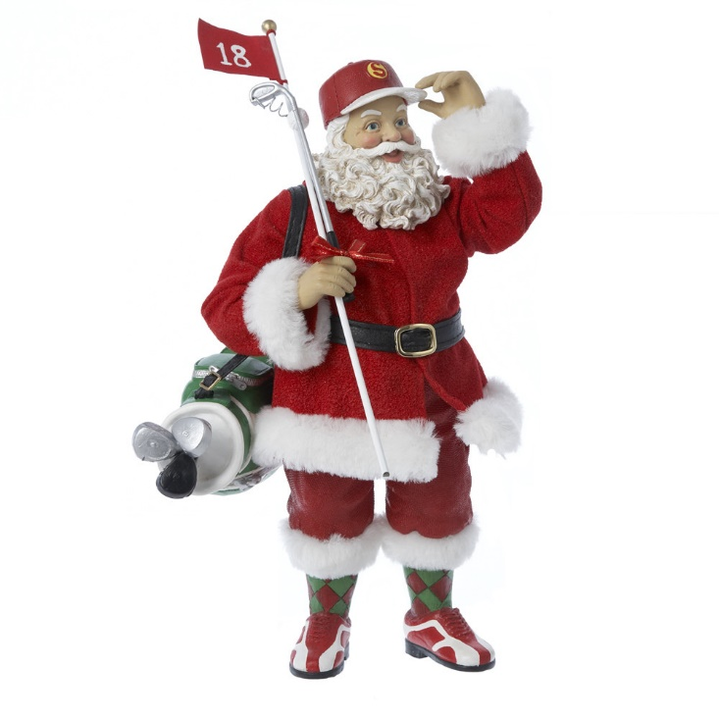
ZA IMETNIKE LETNIH KART ŠTARTNINA IN GREEN FEE: 22,50€

